В целях активизации работы по предупреждению детского дорожно-транспортного травматизма и предупреждения дорожно-транспортных происшествий в период с 22.08. 2022 года по 11.09.2022 года МБДОУ №16 "Тополек" принял участие в акции «Внимание – дети!».
Целью является предотвращение дорожно-транспортного травматизма; формирование навыков безопасного поведения детей на дорогах.
В дидактических играх «Найди нужный знак», «Путешествие на транспорте», «Бегущий светофор», «Дорожное домино» дети подготовительной к школе группы закрепляли знания о дорожных знаках и их классификации, правила безопасного поведения на улицах и в транспорте, правила перехода перекрёстка, регулируемого светофором, правила безопасного поведения при переходе пешеходного перехода.
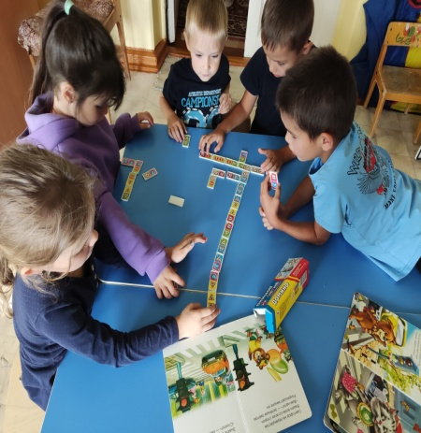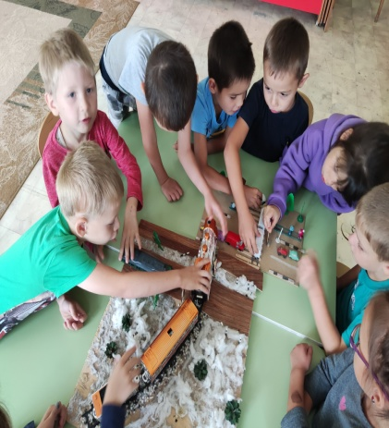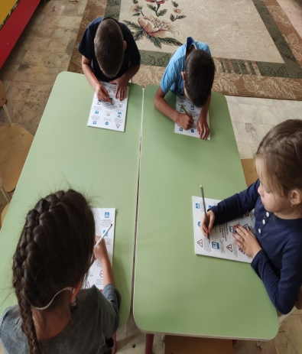

С целью закрепления знания детей по ПДД, развития творческой активности детей, логического мышления, внимательности, воспитания культуры безопасного поведения детей на дороге и в общественных местах было проведено развлечение: «Я- грамотный пешеход!».
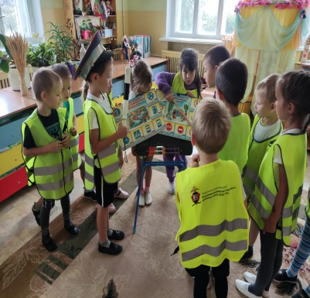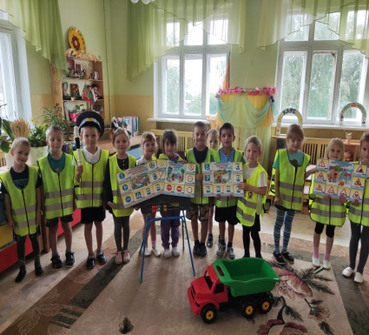

Ребята из второй младшей татарской группы во время игр «Автомобили на нашей улице», «Дорожные знаки» и «Собери транспорт» обобщили представления о правилах поведения пешеходов на улице, активизировали знания и желание выполнять ПДД в жизни.

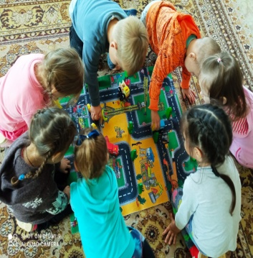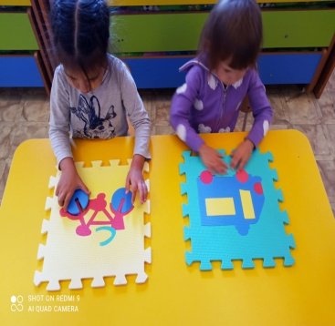

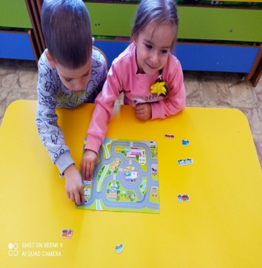

Воспитанники средней группы активно приняли участие в играх «Сломанный светофор», «Назови автомобиль».

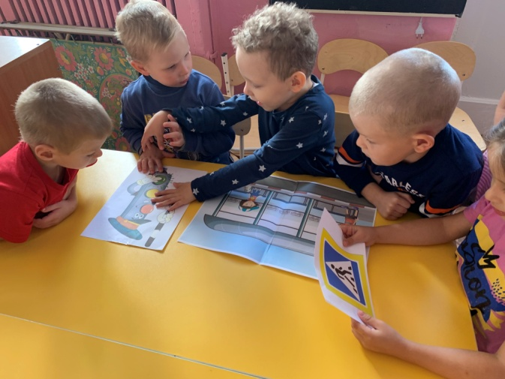

На аппликации «Автобус на нашей улице» дети познакомились с особенностями работы сотрудников ГИБДД. Уточнили правила дорожного движения перевозки пассажиров в машине. Расширили знания о правилах для пешеходов на дороге и на тротуаре. Закрепили знания детей о правилах дорожного движения.
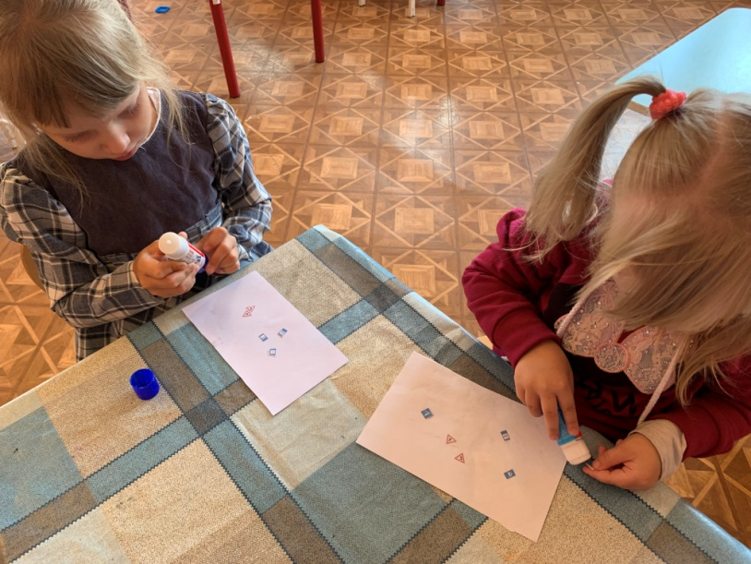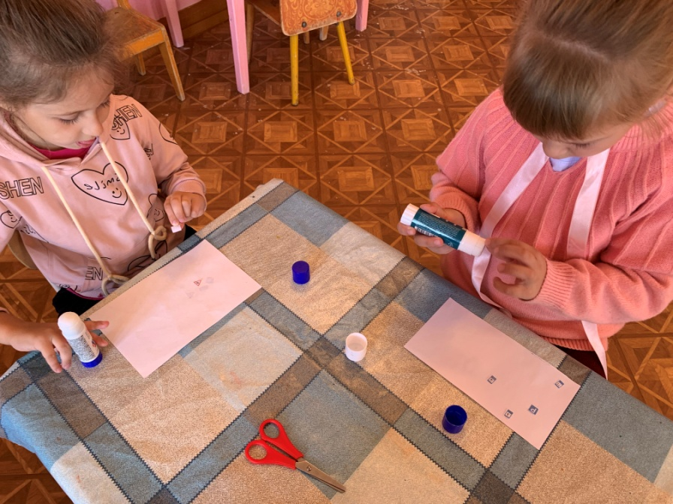

Дети первой младшей группы в дидактических играх «Светофорики», «Собери автомобиль» продолжили знакомство с правилами дорожного движения, учили различать сигналы светофора, развивали любознательность и познавательную мотивацию.

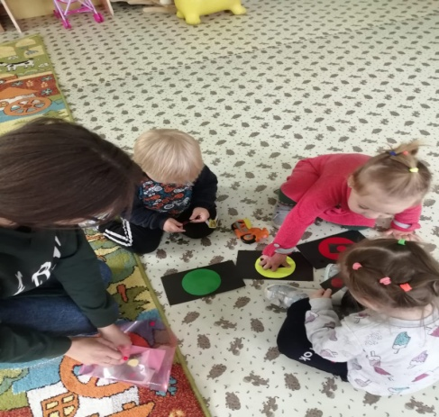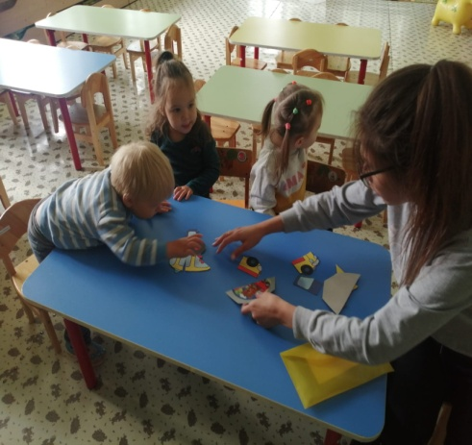

Для родителей были подготовлены консультации: «Воспитываем грамотного пешехода», «Правила движения-достойны уважения», «Внимание, фликеры!» памятки: «Безопасность дорожного движения», «Безопасные шаги на пути к безопасной дороге», где педагоги рассказали о профилактике дорожно-транспортного травматизма, особое внимание старались обратить на необходимость использования пешеходами светоотражающих элементов в одежде, напомнили о значимости и правильности применения, старались повысить грамотность родителей по данной теме.
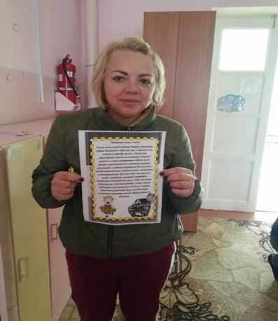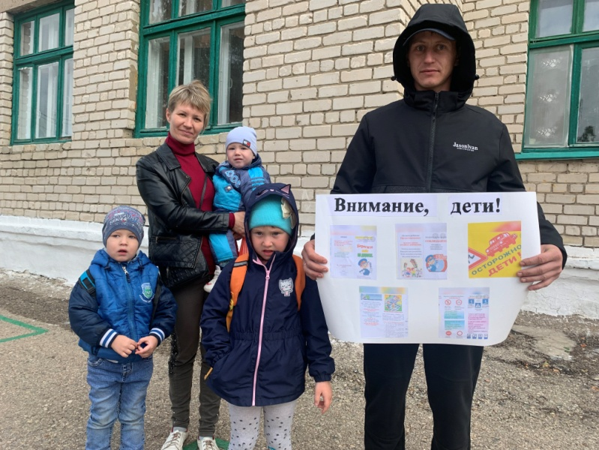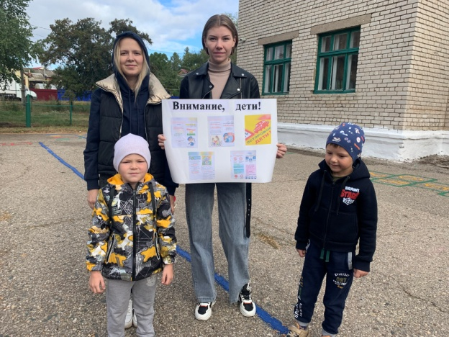
Также родители воспитанников приняли активное участие в совместном конкурсе поделок детей и родителей «Светофорик- наш друг».
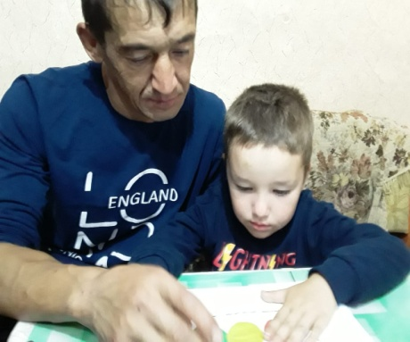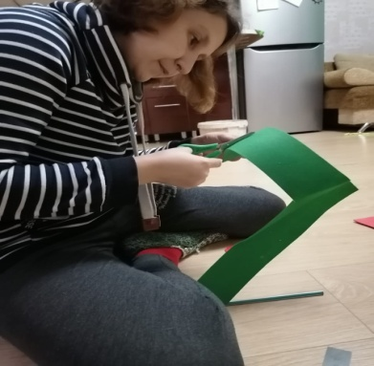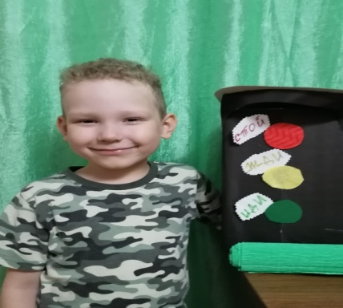

Результатом проведения мероприятий по ПДД стало то, что дети получили и усвоили знания о правилах поведения на дороге, научились применять полученные знания о правилах дорожного движения в играх, в повседневной жизни. Были объединены усилия педагогов и родителей в вопросе ознакомления детей с правилами дорожного движения и их соблюдению в жизни; планомерно и активно распространялись знания о правилах дорожного движения среди родителей. Разработаны наглядные материалы, оказывающие развивающее воздействие и познавательную стимуляцию на детей, формирование у детей знаний о культуре поведения на дороге, воспитанию ответственности за безопасность своей жизни.

